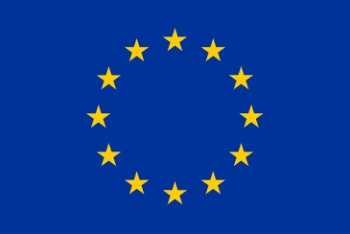 | 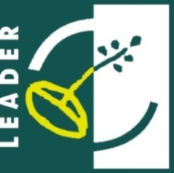 | 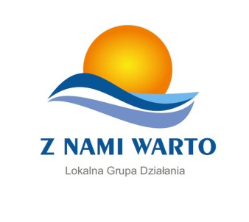 | 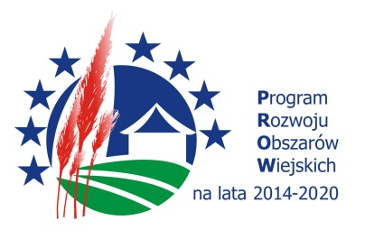
„Europejski Fundusz Rolny na rzecz Rozwoju Obszarów Wiejskich:
Europa inwestująca w obszary wiejskie”.

Tytuł operacji: „Budowa boiska wraz z infrastrukturą towarzyszącą
w Bierzglinku”

Cel operacji: „Budowa boiska w Bierzglinku w celu udostępnienia mieszkańcom wsi
infrastruktury rekreacyjnej”
poprzez realizację wskaźnika: Liczba nowych i przebudowanych obiektów infrastruktury turystycznej i rekreacyjnej

Operacja współfinansowana ze środków Unii Europejskiej w ramach poddziałania 19.2 „Wsparcie na wdrażanie operacji w ramach strategii rozwoju lokalnego kierowanego przez społeczność” wdrażanej przez LGD – „Z Nami Warto”. Program Rozwoju Obszarów Wiejskich na lata 2014-2020.

